附件：屯留区乡村e镇“农文旅”电商助农直播活动销售补贴汇总表
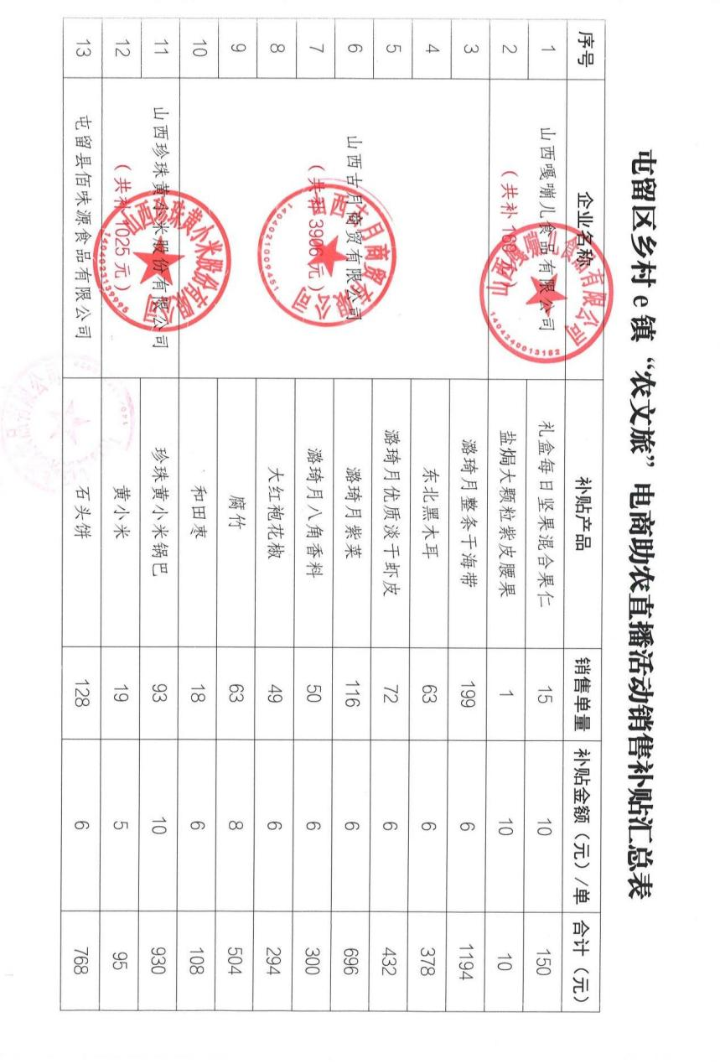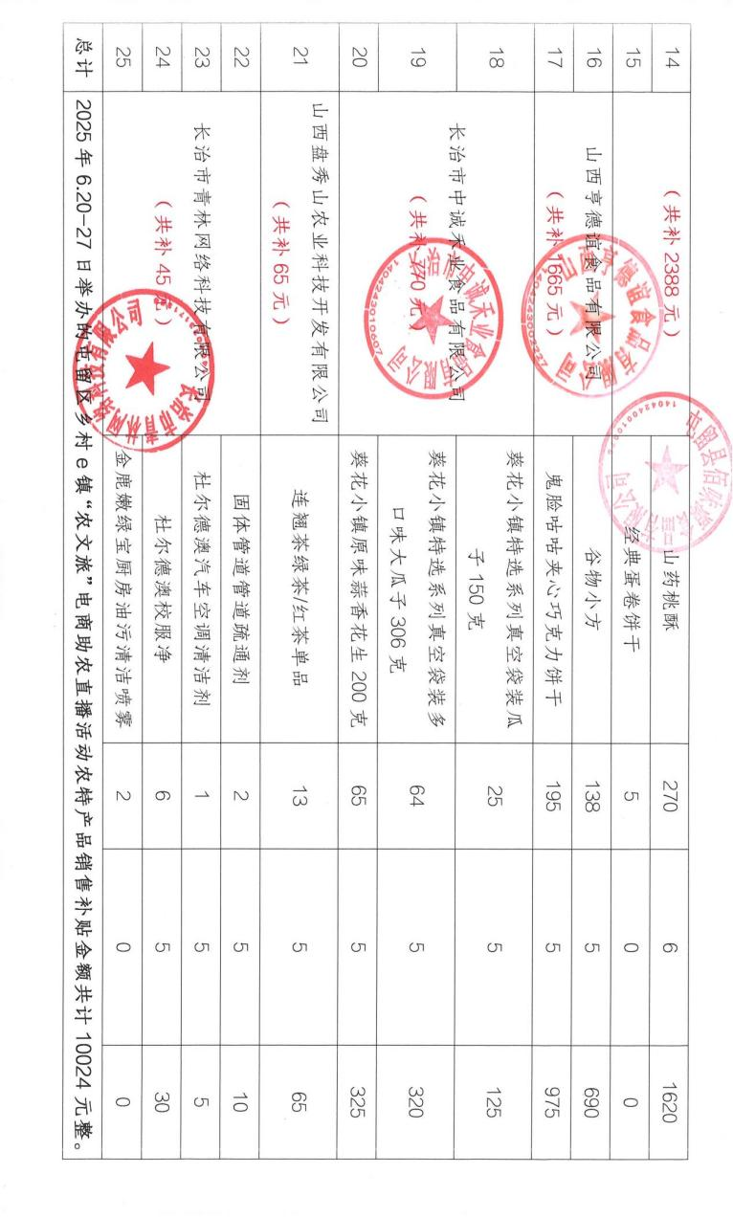
说明：本公示所列企业销售数据均以抖音电商罗盘后台数据为准，统计周期为订单确认收货后7天。

